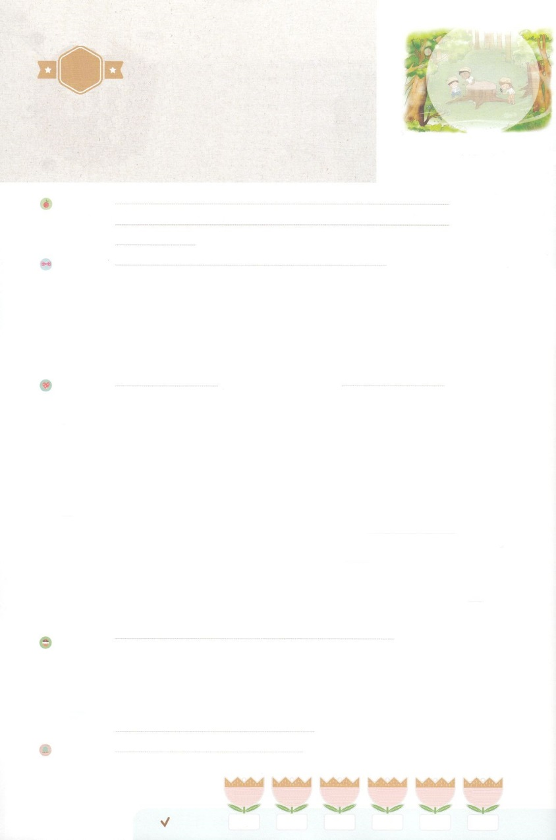

れいはいはさいこうのしゅくふく

わたしを　あいしてくださる　かみさまに

さいこうの　えいこうを　ささげましょう

ただを　しる　ひとたち

－　チームのはたらき

まいにち

れいはい

いのり　　　　　　　　　　　　　　　　　　　　　　　　　　　　　　　　　　　　　　　　　　しかいしゃ

しとしんじょう　　　　　　　　　　　　　　　　　　　　　　　　　　　　　　　　　　　　　　みんなで

さんび　　　　　　　　　　　　　　　　　　　　さんびか495ばん（めぐみにみたされ）しゅにあいます(2019ねんこどもさんび)

せいしょ　　　　　　　　　　　　　　　　　　　　　　　　　　　　　　　　　　　しと2:9～11

**2:9～11**　たちは、パルテヤ、メジヤ、エラム、またメソポタミヤ、ユダヤ、カパドキヤ、ポントとアジヤ、フルギヤとパンフリヤ、エジプトとクレネにいリビヤなどにむたち、またのローマたちで、ユダヤもいればもいる。またクレテとアラビヤなのに、あのたちが、たちのいろいろなことばでのきなみわざをるのをこうとは。」

みことば　　　　　　　　　　ただを　しる　ひとたち－　チームのはたらき　　　　　　　しかいしゃ

はにのをすることをっておられます。そのために、された

がレムナントです。マルコののに、にらされていたレムナントが

まりました。

　からまった**レムナント**たちは、イエスのたちをしての**みことば**を

きました。そのあと、ののためにらされました。そして**らされた**で

**ただキリスト**のとしてきました。

　もにばれたレムナントです。のいるところにのがみます。そして

ただキリストをえて、くのがかされるのをるのをるように

なります。

いのり　　　　　　　　　　　　　　　　　　　　　　　　　　　　　　　　　いっしょに　おおきなこえで

いのりましょう

ちちなる　かみさま、ありがとうございます！わたしを　レムナントとして　よんでくださった

かみさま。わたしが　いる　ところと　いく　ところと　であう　すべての　ひとに　かみのくにが

のぞみますように。いきておられる　イエス・キリストの　おなまえによって　おいのりします。

アーメン

しゅのいのり　　　　　　　　　　　　　　　　　いっしょに　しゅのいのりを　いのって　れいはいを　おえましょう

フォーラム　　　　　　　　　　　　　　　　　　きょうの　みことばを　きいて　パパとママと　はなしを　しましょう

　　　　　　　９日　　　　　10日　　　　11日　　　　　12日　　　　13日　　　　14日

　まいにち

　　　　　　　　　　　　　　チェックしよう　げつよう　　　かよう　　　すいよう　　　もくよう　　 きんよう　 　どよう

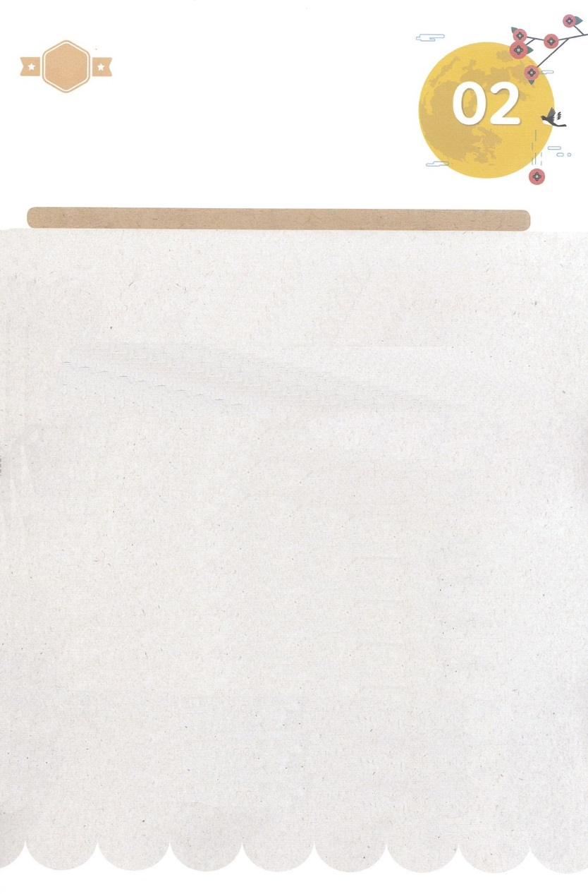

みことば　あんしょう

あま～い

１３３

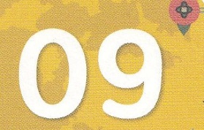

１３３とは、みことばを　１にち　３かい　３かいずつ　よめば

　　　　　　いっしゅうかんに　おぼえることが　できるという　いみです。

あまくて　ふしぎな　かみさまの　みことばを　まいにち　よみましょう。

よく　みえる　ところに　はっておいて　いっしゅうかん

くりかえし　よんで　みことばを　おぼえましょう

げつようび

**ユダヤじんも　いれば**

**かいしゅうしゃも　いる。また**

**クレテじんと　アラビヤじんなのに、あのひとたちが、わたしたちの**

**いろいろな　くにことばで**

**かみの　おおきな　みわざを**

**かたるのを　きこうとは。**

しと２しょう11せつの　みことば

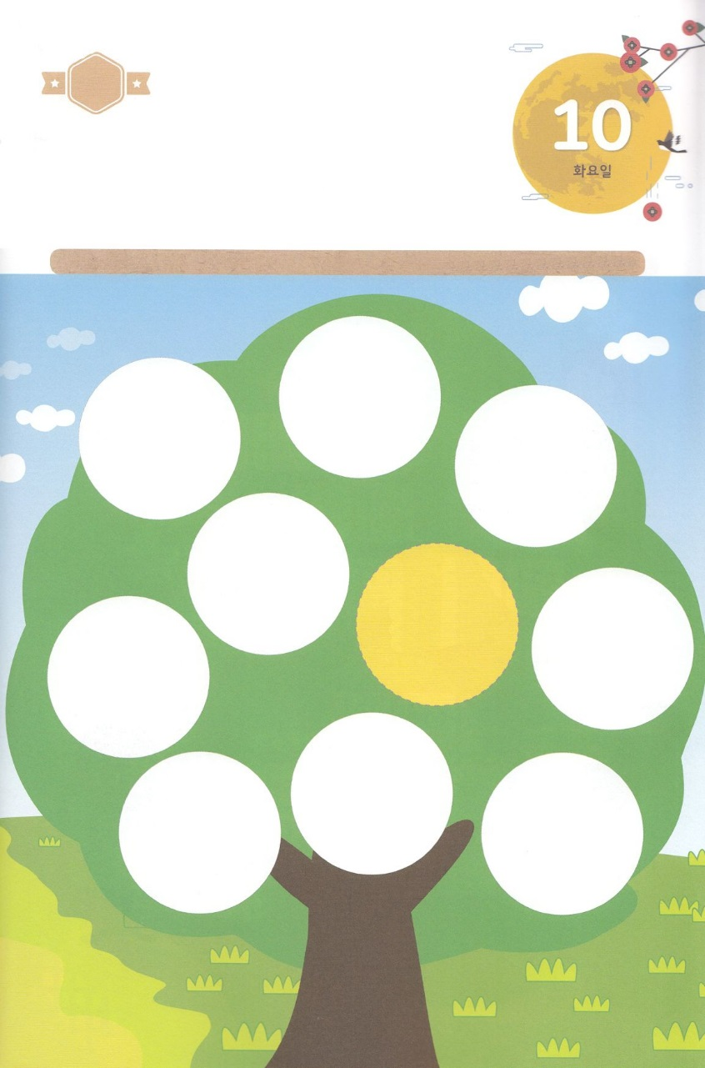

きりはりしよう

きって　はりましょう

わたしを　レムナントとして　よばれた　かみさまは　わたしが

かみさまの　みことばの　なかで　すくすく　そだつように　してくださり

せかいふくいんかの　みを　むすぶように　してくださいます。

したの　きに　ふさふさ　みのっている　せかいふくいんかの　みを

つぎの　ページから　きりとって　はりましょう。



でんどう

はるところ

はるところ

はるところ

はるところ

はるところ

はるところ

はるところ

はるところ

はるところ

かようび

ちょき　ちょき

　じゅんびする　もの：　はさみ　のり　つぎのページ



ふろく　　　　　　　　　　　　　　　　　　　　　　　　　　　　　　　　　　　　　　はさみで　きりましょう

あい

しんせつ

にゅうわ

じせい

かんよう

よろこび

ぜんい

へいあん

せいじつ

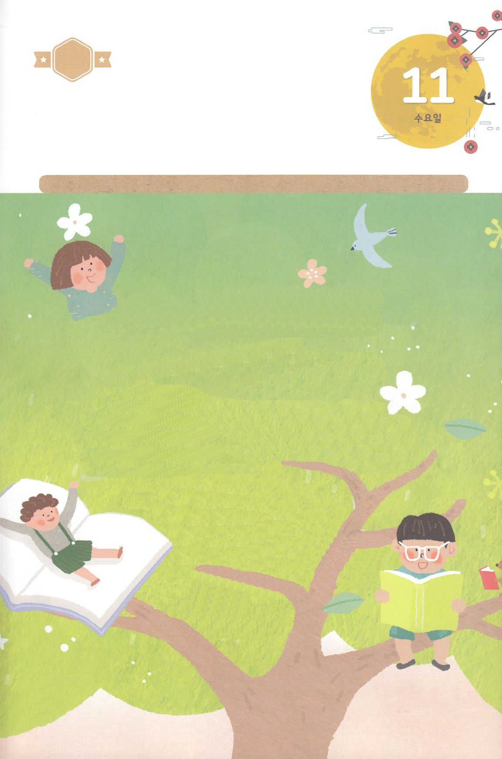



ぜんせかいから　あつまった　レムナントたちは、イエスさまの　でしたちを　とおして

けいやくの　みことばを　ききました。

そのあと、かみのくにの　ために　ちらされました。そして　ちらされた　ところで

ただ　キリストの

しょうにんとして　いきました。

すいようび

かくしんの　ないようを　こころに　きざみましょう

きょうも　パパとママと　いっしょに　れいはいしましょう。

きょうの　みことばで　じゅうような　たんごを　もういちど

かんがえてみましょう。

じゅうような　ことばを　なぞって　かきましょう。

はーい！

わたしです！

かくしんさがし

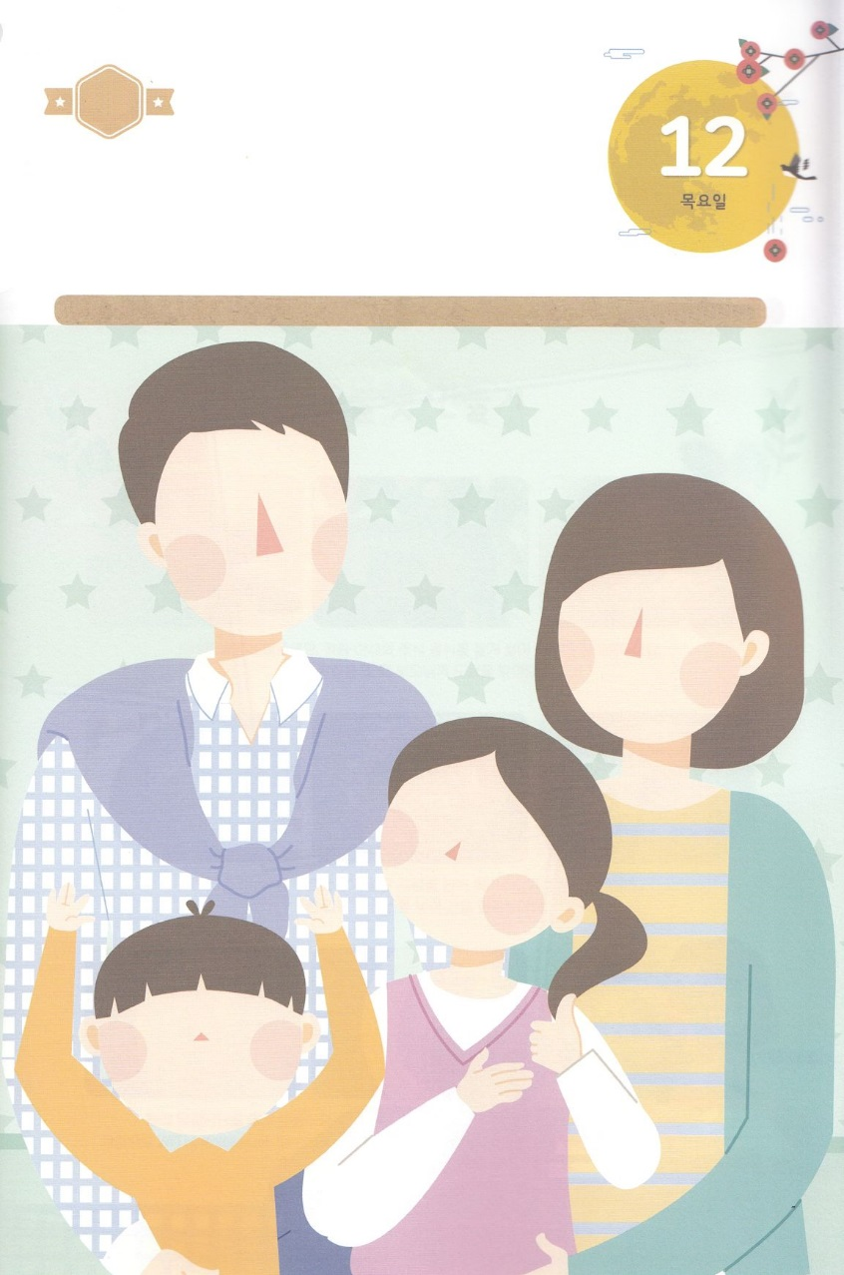

さがして　いろをぬろう

かくれている　えを　みつけたり　きれいに　いろを

ぬったり　しましょう

　　　　かみさまが　ただ　せかいふくいんかの　ために　かぞくと　かけいを

　　　　つくって　あつめて　くださいました。　したの　えに　じぶんの

　　　　かぞくの　かおを　かきましょう。

　　　　　　　　　　　　　　　　　　　　　　　じゅんびするもの│　いろをぬる　どうぐ

どこ？



もくようび

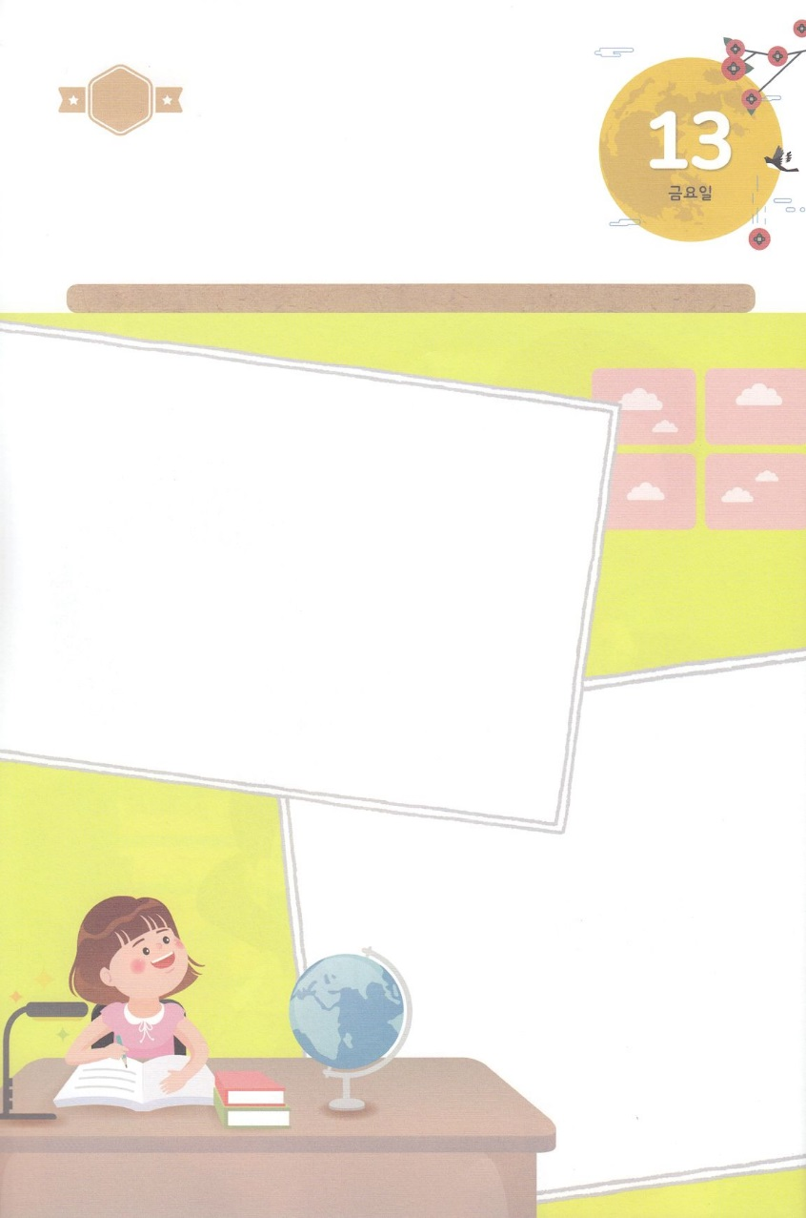

パパとママと　いっしょに　おはなしして

かみさまが　よろこばれる　かんがえ　ことば　こうどうを

えで　ひょうげんしましょう。

　かぞくの　なかで　ちらされた　もの、　のこりの　もの、　のこる　もの

　あつめられた　ものは　だれでしょうか。

　かぞくと　はなしを　して　えか　じで　ひょうげんしましょう。

ひょうげんしよう

ひそひそ



きんようび

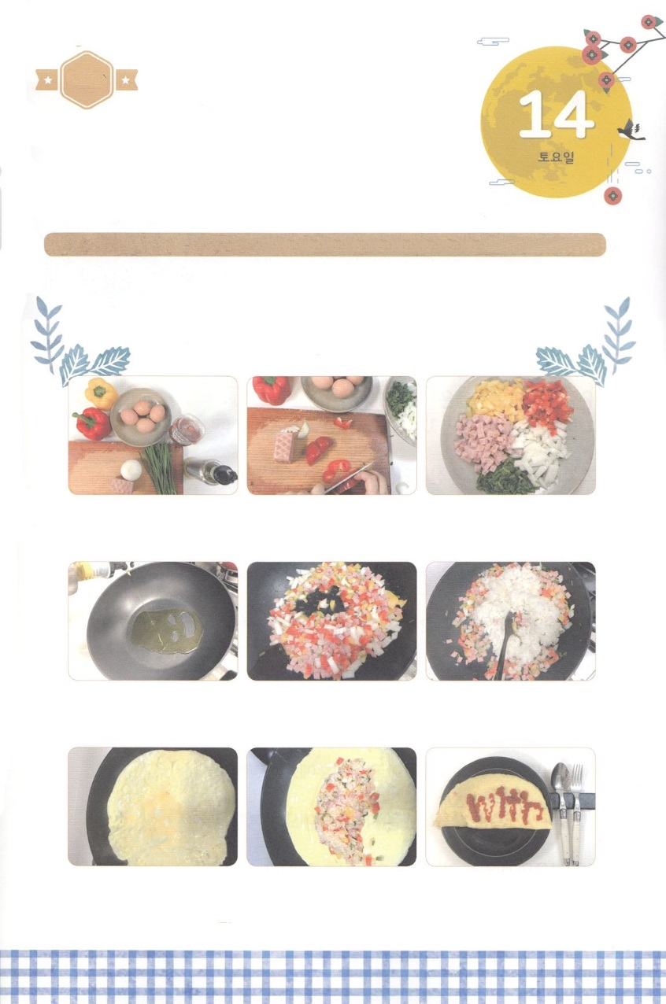

ワーク

たのしい　ワークをして　いっしゅうかんの　みことばを

こころに　きざみましょう

　かみさまは　レムナントである　わたしたちに　ぜんせかい　２３７かこくを

　いかす　けいやくを　くださいました。　わたしたちが　けいやくを　にぎって

　いのって　ひとつに　なれば　かみさまは　おおきな　はたらきを　して

　くださいます。　したの　りょうりを　しながら　せかいふくいんかを

　こころに　いだきましょう。

じゅんびするもの│　ごはん、いろいろな　やさい、ハムなど、たまご、オリーブオイル、しお　こしょう

ケチャップ

オムレツを　つくろう

　　　　じゅんびするものを　そろえます。　いろいろな　やさいと　ハムなどを　こまかく　きざんで　おさらに

　　　　　　　のせておきましょう。（＊きざむときは　パパやママに　てつだって　もらいましょう）

　　　　　　フライパンに　オリーブオイルを　いれて　きざんだ　ざいりょうを　いためたあと　ごはんを

　　　　　　いれて　いためます。　しお　こしょうを　いれて　あじつけを　します。

　　　　　　　フライパンに　たまごを　ときいれて　まるく　ひろげます。　たまごの　うえに　いためた

　　　　　　　ごはんを　おいて　きれいに　おりたたみます。　ケチャップで　WITH、Immanuel、Oneness

　　　　　　　イエス・キリスト、　かみのくに　など　かきたい　ことばを　えか　じで　ひょうげん

　　　　　　　しましょう。　オムレツを　たべる　まえに　かんしゃの　いのりを　して　おいしく　たべましょう。

パッパ

パッパ



どようび